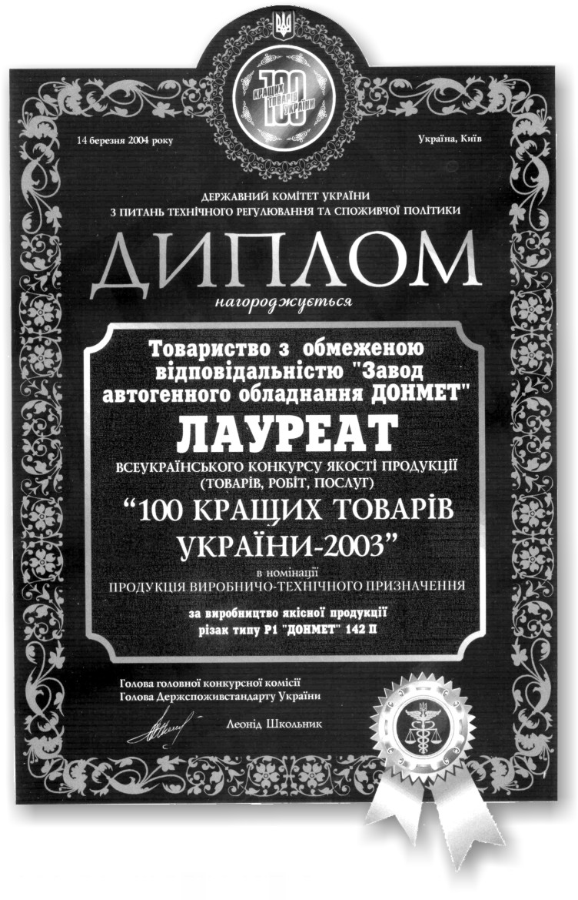
100 лучших
товаров Украины!

РЕЗАК
ДЛЯ РУЧНОЙ КИСЛОРОДНОЙ РЕЗКИ
ТИПА Р1
"ДОНМЕТ" 142

ЭТИКЕТКА
Р04.001-142.00.000 ЭТ
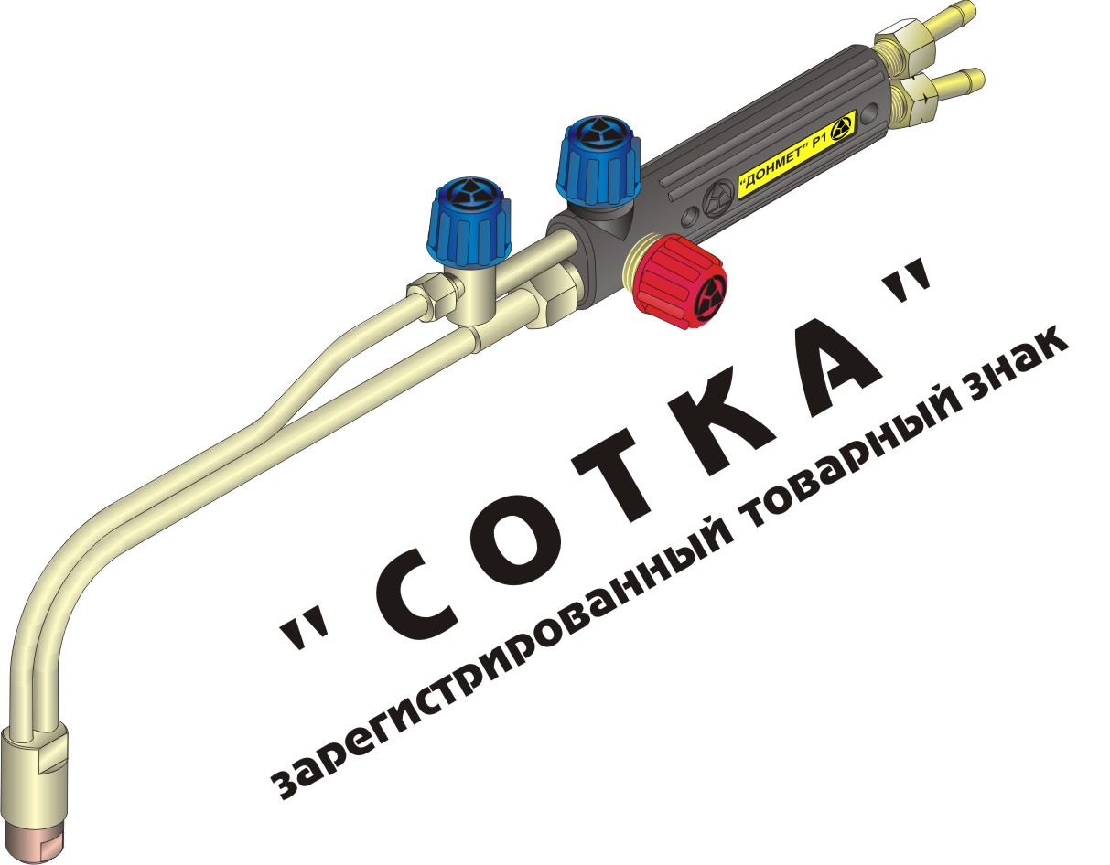

1. ОБЩИЕ СВЕДЕНИЯ
1.1. Резак инжекторный Р1 "ДОНМЕТ"142, далее по тексту резак, предназначен для ручной газокислородной разделительной резки (раскроя) листового и сортового металла из низкоуглеродистых сталей толщиной до 100 мм.
1.2. Основные параметры резака соответствуют ТУ У 29.4–30482268.004–2002, ГОСТ 12.2.008-75, ГОСТ 5191-79.
  - Исполнение и применяемый горючий газ:
"ДОНМЕТ" 142 А – ацетилен (А); "ДОНМЕТ" 142 П – пропан-бутан (П).
  - Вид климатического исполнения резаков – УХЛ по ГОСТ 15150-69 для работы в интервале температур окружающей среды:
для резаков исполнения А от минус 40°С до плюс 40°С,
для резаков исполнения П от минус 20°С до плюс 40°С.
2. ТЕХНИЧЕСКАЯ ХАРАКТЕРИСТИКА Таблица 1
Толщина разрезаемой стали, мм |  | до 15 | 15-50 | 50-100
Мундштук внутренний |  | 1А/1П | 3А/3П | 4А/4П
Мундштук наружный |  | 1А / 1П
Давление на | кислорода (номинальное) | 3,0-3,5 | 4,0-4,2 | 4,5-5,0
входе, кгс/см² | горючего газа, А / П | 0,03-1,2 / 0,01-1,5
Расход  м³/час | кислорода при работе на А | 2,6-2,8 | 5,4-5,8 | 8,6-10,2
Расход  м³/час | кислорода при работе на П | 3,2-3,5 | 7,7-8,5 | 11,1-13,1
Расход  м³/час | горючего газа, А / П , не более | 0,26/0,4 | 0,33/0,48 | 0,36/0,56
Масса резака , кг, не более |  | 0,75
Длина резака , мм, не более |  | 500
Внутренний диаметр присоединяемых рукавов – 6 или 9 мм
Примечание: стойкость к обратному удару резака обеспечивается при соблюдении давлений газов, указанных в табл.1 и настройке «нормального» пламени, при этом следует применять, при наружной установке баллонов, ниже указанные марки углеводородных сжиженных газов по ГОСТ 20448-90, ТУ 0272-042-00151638-00, ДСТУ40.47-2001:
с 1апреля по 1октября – СПТБ или марки Б;
с 1октября по 1апреля – ПТ или марки А.
См. дополнительно вкладыш.
Драгоценные металлы в изделии не применяются.
3. КОМПЛЕКТ ПОСТАВКИ Таблица 2
Наименование | № заказа | Кол-во**
"ДОНМЕТ" 142 А, 6/6* ( мунд. вн. № 3А) | 142.000.00
"ДОНМЕТ" 142 А, 9/9* ( мунд. вн. № 3А) | 142.000.02
ЗИП к заказам 142.000.00, 142.000.02:
Мундштук внутренний № 1А | 130.001.01 | 1
Мундштук внутренний № 4А | 130.001.04 | 1
Кольцо уплотнительное 008 - 012 - 25 | 142.006.00 | 1
"ДОНМЕТ" 142 П, 6/6* ( мунд. вн. № 3П) | 142.000.01
"ДОНМЕТ" 142 П, 9/9* ( мунд. вн. № 3П) | 142.000.03
"ДОНМЕТ" 142 П, 6/6*«копье» (мунд. вн. № 3П) копье | 142.000.12
ЗИП к заказам 142.000.01, 142.000.03:
Мундштук внутренний № 1П | 130.001.06 | 1
Мундштук внутренний № 4П | 130.001.09 | 1
Кольцо уплотнительное 008 - 012 - 25 | 142.006.00 | 1
Этикетка |  | 1
*- Внутренний диаметр присоединяемых рукавов
** В комплект поставки входят только те изделия, количество которых указано.
3.1. ЗАПАСНЫЕ И СМЕННЫЕ ЧАСТИ (по индивидуальному заказу) Таблица 3
Наименование | № заказа | Толщина реза, мм
Мундштук наружный № 1А | 130.025.00 | 3-100

Мундштук наружный № 1П | 130.025.01 | 3–100
Мундштук внутренний № 0А | 130.001.00 | 3–8
Мундштук внутренний № 1А | 130.001.01 | 8–15
Мундштук внутренний № 2А | 130.001.02 | 15–30
Мундштук внутренний № 3 А | 130.001.03 | 30–50
Мундштук внутренний № 4А | 130.001.04 | 50–100
Мундштук внутренний № 0П | 130.001.05 | 3–8
Мундштук внутренний № 1П | 130.001.06 | 8–15
Мундштук внутренний № 2П | 130.001.07 | 15–30
Мундштук внутренний № 3П | 130.001.08 | 30–50
Мундштук внутренний № 4П | 130.001.09 | 50–100
Устройство смесительное № 4А | 142.501.00 | 3-100
Устройство смесительное № 5П | 330.001.03 | 3-100
Кольцо уплотнительное 006 – 010 – 25 | 142.005.00
Кольцо уплотнительное 008 – 012 – 25 | 142.006.00
4. УСТРОЙСТВО И ПРИНЦИП РАБОТЫ
4.1. Резак состоит из ствола и наконечника, включающего смесительное устройство (инжектор), внутренние и наружные мундштуки. На стволе расположены рукоятка и вентили режущего кислорода, подогревающего кислорода, горючего газа.
4.2. Кислород поступает в резак по рукаву (тип III по ГОСТ 9356-75) через ниппель, присоединённый к резаку гайкой, имеющую правую резьбу и далее через вентиль подогревающего кислорода синего цвета в смесительное устройство.
4.3. Горючий газ поступает в резак по рукаву (тип I по ГОСТ 9356-75) через ниппель, присоединённый к резаку накидной гайкой с риской, имеющую левую резьбу, и далее через вентиль горючего газа красного цвета в смесительное устройство.
4.4. Подача кислорода в осевое отверстие внутреннего мундштука осуществляется через вентиль режущего кислорода синего цвета.
4.5. Регулировка расхода газов осуществляется соответствующими вентилями.
4.6. Работа резака основана на нагреве металла до температуры воспламенения с последующим сжиганием его в струе режущего кислорода.
5. МЕРЫ БЕЗОПАСНОСТИ
5.1. При эксплуатации резака необходимо соблюдать: «Правила безопасной работы с инструментом и приспособлениями» ДНАОП 1.1.10-1.04-01; «Правила пожарной безопасности в Украине» НАПБ А.01.001-95 от 14.6.95; «Правила техники безопасности и производственной санитарии при производстве ацетилена, кислорода и газопламенной обработке http://оптинструмент.рф/vendors/donmet/ металлов» НАОП 1.4.10-1.03-85; «Правила безопасности в газовом хозяйстве», утвержденные Госгортехнадзором Украины, 1992 г, «Правила устройства и безопасной эксплуатации сосудов, работающих под давлением» ДНАОП 0.00-1.07-94; «Правила безопасности систем газоснабжения Украины» ДНАОП 0.00-1.20-98; ГОСТ 12.3.036-84 «Газопламенная обработка металлов» Требования безопасности; ДСТУ 2448-94 «Кислородная резка». Требования безопасности.
5.2. К работе с резаком допускаются лица не моложе 18 лет, изучившие его устройство, имеющие допуск к самостоятельной работе и прошедшие инструктаж по технике безопасности.
Запрещается :
– проводить работу при нарушении механической прочности и негерметичности рукавов и соединений;
– использовать рукава резака не по назначению (для других типов газов);
– производить переработку конструкции резака;
– работать в замасленной одежде, использовать замасленную ветошь и инструмент;
– работать без спецодежды, спецобуви, индивидуальных средств защиты органов слуха и глаз;
– работать при отсутствии средств пожаротушения на рабочих местах;
– работать ближе 10 метров от ацетиленовых генераторов, газопроводов и газовых баллонов.

6. ПРАВИЛА ЭКСПЛУАТАЦИИ
6.1. Перед началом работы убедитесь в исправности оборудования и проверьте:
а) герметичность присоединения рукавов, всех разъемных и паяных соединений;
б) наличие разрежения (подсоса) в канале горючего газа.
6.2. Установите рабочее давление газов в соответствии с таб.1 редукторами на баллонах;
6.3. Откройте на 1/10 оборота кислородный вентиль и на 1/5 вентиль горючего газа, зажгите горючую смесь. Отрегулируйте вентилями резака “нормальное” пламя.
6.4. Выключение подачи газов производить в обратном порядке: горючий газ, кислород.
6.5. В случае появления непрерывных хлопков или обратного удара, быстро закрыть вентили горючего газа, затем кислорода и охладить резак.
6.6. После возникновения обратного удара прочистить и продуть смесительное устройство и мундштуки, подтянуть мундштуки и гайки, проверить герметичность резака.
6.7. Содержите резак в чистоте, периодически очищайте мундштуки от нагара и брызг металла с помощью наждачного полотна или мелкого напильника.
6.8. Учет технического обслуживания проводить в специальном журнале по ниже приведенной форме:
Форма №1
Дата | Вид технического  обслуживания | Замечания о техническом состоянии | Должность, Фамилия, подпись ответственного лица
7. ГАРАНТИИ ИЗГОТОВИТЕЛЯ
Изготовитель гарантирует соответствие резака требованиям технических условий
ТУ У 29.4–30482268.004–2002, ГОСТ 12.2.008-75, ГОСТ 5191-79 при соблюдении потребителем правил эксплуатации, транспортирования и хранения.
Гарантийный срок – 18 месяцев со дня ввода в эксплуатацию, но не более 24 месяцев со дня поставки.
Квартал и год выпуска изделия указан на стволе резака под накладками.
8. СВИДЕТЕЛЬСТВО О ПРИЁМКЕ
Резак соответствует требованиям ТУ У 29.4–30482268.004–2002, ГОСТ 12.2.008-75, ГОСТ 5191-79, испытан и признан годным для эксплуатации.

Дата выпуска ____________________________

Отметка ОТК о приемке ____________________
МП

